Государственное автономное профессиональное образовательное учреждение Краснодарского края
«Курганинский аграрно-технологический техникум»

Методическая разработка открытого урока
МДК.01.02. «Техническое обслуживание и ремонт автомобильного транспорта».

по теме: «Дефектовка и ремонт коленчатых валов».

Специальность 23.02.03. «Техническое обслуживание и ремонт автомобильного транспорта»
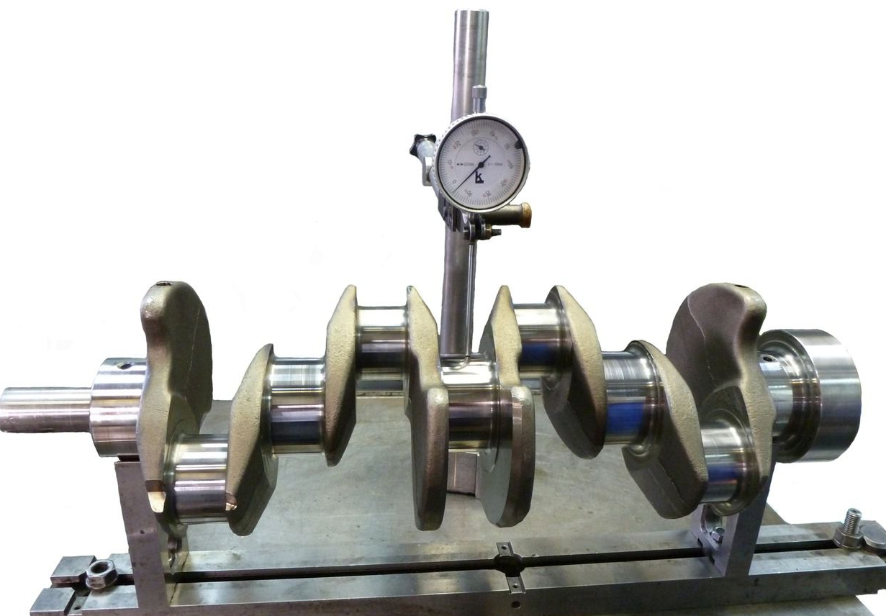

Из опыта работы
преподавателя
спец. дисциплин
Красильниковой И.Н.

г. Курганинск, п. Красное Поле, 2017 г.

Введение
Государственное автономное профессиональное образовательное учреждение Краснодарского края «Курганинский аграрно-технологический техникум» осуществляет подготовку студентов по востребованной технической специальности «Техническое обслуживание и ремонт автомобильного транспорта». Первоочередной задачей преподавателей спец. дисциплин, работающих в системе профессионального образования, является получение на выходе качественного специалиста среднего звена, который бы удовлетворял требованиям работодателей на местном или региональном рынке труда.
Профессиональное становление личности в образовательном процессе профессионального образования мы рассматриваем как становление личностных качеств будущих специалистов в единстве с усвоением профессиональных знаний, умений, навыков. Согласно требованиям новых ФГОС в целях реализации компетентностного подхода и для формирования общих и профессиональных компетенций студента в образовательном процессе необходимо использовать активные и интерактивные формы проведения занятий: компьютерные симуляции, деловые и ролевые игры, разборку конкретных ситуаций, решение практических задач и др..
В ходе изучения материала по теме «Дефектовка и ремонт коленчатых валов» необходимо реализовать получение следующих компетенций:
ПК.1.2 Осуществлять технический контроль при хранении, эксплуатации, техническом обслуживании и ремонте автотранспортных средств
ОК 1. Понимать сущность и социальную значимость своей будущей профессии, проявлять к ней устойчивый интерес.
ОК 2. Организовывать собственную деятельность, выбирать типовые методы и способы выполнения профессиональных задач, оценивать их эффективность и качество.
ОК 3. Принимать решения в стандартных и нестандартных ситуациях и нести за них ответственность.
ОК 4. Осуществлять поиск и использование информации, необходимой для эффективного выполнения профессиональных задач, профессионального и личностного развития.
ОК 5. Использовать информационно-коммуникационные технологии в профессиональной деятельности.
ОК.6. Работать в коллективе и в команде, эффективно общаться с коллегами, руководством, потребителями.
ОК.7. Брать на себя ответственность за работу членов команды (подчиненных), за результат выполнения заданий.
ОК 8. Самостоятельно определять задачи профессионального и личностного развития, заниматься самообразованием, осознанно планировать повышение квалификации.
ОК 9. Ориентироваться в условиях частой смены технологий в профессиональной деятельности.

План-конспект урока
Преподаватель: Красильникова И.Н.
Профессиональный модуль: ПМ.01 Техническое обслуживание и ремонт автотранспорта, для специальности СПО 23.02.03 «Техническое обслуживание и ремонт автомобильного транспорта »
Группа: ТО-14
Тема урока: «Дефектовка и ремонт коленчатых валов».
Методическая тема: реализация практико-ориентированного подхода в обучении.
Цели урока:
1.Обучающая: Рассмотреть характерные неисправности деталей КШМ, изучить технологии их восстановления.
2. Развивающая: развивать технологическое мышление, умение анализировать, сравнивать.
3. Воспитывающая: воспитывать уважение к труду и к людям труда, ответственность за выполненную работу.
ПК.1.2 Осуществлять технический контроль при хранении, эксплуатации, техническом обслуживании и ремонте автотранспортных средств
ОК 1. Понимать сущность и социальную значимость своей будущей профессии, проявлять к ней устойчивый интерес.
ОК 2. Организовывать собственную деятельность, выбирать типовые методы и способы выполнения профессиональных задач, оценивать их эффективность и качество.
ОК 3. Принимать решения в стандартных и нестандартных ситуациях и нести за них ответственность.
ОК 4. Осуществлять поиск и использование информации, необходимой для эффективного выполнения профессиональных задач, профессионального и личностного развития.
ОК 5. Использовать информационно-коммуникационные технологии в профессиональной деятельности.
ОК.6. Работать в коллективе и в команде, эффективно общаться с коллегами, руководством, потребителями.
ОК.7. Брать на себя ответственность за работу членов команды (подчиненных), за результат выполнения заданий.
ОК 8. Самостоятельно определять задачи профессионального и личностного развития, заниматься самообразованием, осознанно планировать повышение квалификации.
ОК 9. Ориентироваться в условиях частой смены технологий в профессиональной деятельности.
Тип урока: комбинированный.
Вид урока: смешанный.
Межпредметные связи: материаловедение; метрология, стандартизация и подтверждение качества; МДК01.01.Устройство автомобиля.
Внутрипредметные связи: очистка, дефектовка деталей, соединений; слесарно-механические способы восстановления; механическая обработка при ремонте и восстановлении деталей.
Методы обучения: объяснение, демонстрация, показ.
Материально- техническое оснащение:
Оригиналы деталей КШМ: поршень, шатун, коленчатый вал;
Мультимедийное оборудование; тестовые задания
Учебник В.М. Власов и др., Техническое обслуживание и ремонт автомобилей, М., Академия
Структура урока:
№ п/п | Этапы урока | Время (мин.)
1. | Подготовительный этап  Организационный момент  -проверка присутствующих(рапортичка)  -проверка готовности к уроку | 2
2 | Проверка знаний студентов | 20
3 | Подведение итогов проверки | 2
4 | Сообщение темы занятий, постановка целей и задач. | 2
5 | Актуализация опорных ЗУН и мотивационных состояний  1.Назначение коленчатого вала. Условия работы.  2.Возможные неисправности коленчатых валов.  3. Область применения магнитной дефектоскопии.  4. Кинематическая цепь передачи усилий от поршня к коленвалу. | 3
6 | Изучение нового материала, применяемая методика  1.Характеристика деталей КШМ, характерные неисправности.  2.Технология ремонта:  -поршня  -шатуна  -коленчатого вала  3. Контроль качества ремонта | 49
7 | Закрепление изученного материала, применяемая методика | 5
8 | Выдача домашнего задания | 2
9 | Подведение итогов, рефлексия. | 5
 | Итого: | 90

Информационная карта урока.

Элементы урока | Деятельность педагога | Деятельность обучающихся
1.Организационный момент. | - Приветствует.  - Проверяет явку обучающихся.  - Проверяет готовность к уроку | -Приветствуют.  - Готовятся к уроку.
2.Проверка домашнего задания. | Организует деятельность обучающихся | Рассказывают о ремонте блока, гильз двигателя.
3.Актуализация опорных ЗУН и мотивационных состояний  -целевая установка на урок  -мотивация обучающих  -опрос-актуализация | - Сообщает тему и рассматриваемые вопросы .  - Совместно с обучающимися формулирует цель урока  - Беседа с обучающими о начальных знаниях по теме | - Воспринимают и записывают тему урока.  - Участвуют в формулировке цели.  -отвечают на вопросы
4.Изучение нового материала. | 1.Излагает новый материал по теме.  2.Организует и управляет деятельностью обучающихся | 1. Воспринимают материал.  2. Изучают материал самостоятельно.  3. Конспектируют материал.
5.Закрепление и применение знаний. | 1.Выдает задание и объясняет алгоритм работы.  2.Организует и управляет деятельностью обучающихся | 1. Слушают и задают вопросы.  2.Выполняют практические задания
6.Выдача домашнего задания. | Комментирует домашнее задание. | Обсуждают домашнее задание.
7. Заключительный этап. Подведение итогов, | 1.Подводит итоги.  2. Оценивает работу обучающихся.  3. Даёт общую оценку занятию | 1. Слушают, проводят само- и взаимоконтроль.  2. Слушают, беседуют с преподавателем.  3. Слушают.
8.Рефлексия | Организует рефлексию (Приложение ). | Выполняют рефлексию.

Содержание урока:

1. Организационный момент. – 2мин.
2. Проверка домашнего задания. – 20мин.
-тестирование
I. Коробление поверхности прилегания к головке блока допускается не более:
1 0,10;
2) 0,15;
3) 0,20
4)0.020
II. Для цилиндров и гильз двигателей типа ГАЗ и ЗИЛ предусмотрены ремонтные размеры с интервалом:
- 0,25 мм;
- 0,75 мм;
- 0,5 мм.
- 4)1.0мм
III. В качестве охлаждающей жидкости при хонинговании используют:
- Раствор каустической соды;
- Дизельное топливо;
- Керосин.
- Моторное масло
IV. После окончательной обработки (хонингования или раскатка) конусность цилиндров не должна превышать:
1) 0,01 мм;
2) 0,02 мм;
3) 0,03 мм.
4)0.06 мм
V. При хонинговании в режиме «выхаживания» процесс продолжают до тех пор, пока:
1) станок не выключится автоматически;
2) стрелка амперметра не отклонится влево от исходного положения при первоначальном положении разжима брусков;
3) стрелка амперметра не отклонится вправо от исходного положения при первоначальном положении разжима брусков.
4) не выведены следы износа.
Ответы на вопросы
1.Характерные дефекты блока ДВС. Условия выбраковки блока.
2. Технология восстановления трещины блока эпоксидной композицией(уплотняющей фигурной вставкой)
3.Технология восстановления трещины в блоке сваркой. Особенности сварки.
4.Технология расточки цилиндра(гильзы) на ремонтный размер, особенности расточки.
5.Технология хонингования цилиндра(гильзы), особенности хонингования.
3.Подведение итогов проверки-2мин.
4. Актуализация опорных знаний. – 5 мин.
5.Изучение нового материала- 49мин.
5.1.Характеристика деталей КШМ, характерные неисправности.
5.2.Технология ремонта:
-поршня
-шатуна
-коленчатого вала
5.3. Контроль качества ремонта
6.Закрепление изученного материала, применяемая методика
7.Выдача домашнего задания
8.Подведение итогов, рефлексия.
Беседа с обучающимися о начальных знаниях роли КШМ в двигателе внутреннего сгорания.
Двигатель – наиболее сложный и важный агрегат, от состояния которого зависят многие технические и экономические показатели работы трактора, автомобиля и мобильных сельскохозяйственных машин. Если рассмотреть динамику распределения отказов по двигателю, которые возникают в процессе эксплуатации, то на долю КШМ приходится около 7% от общего числа отказов. Сам же кривошипно-шатунный механизм служит для преобразования возвратно-поступательного движения поршней во вращательное движение коленчатого вала, т.е. служит для передачи энергии сгорания топлива в крутящий момент на ведущие мосты самоходного транспортного средства. Техническое состояние кривошипно- шатунного механизма можно определить по шумам и стукам при работающем двигателе, по давлению масла в системе смазки двигателя, по суммарному зазору в сопряжениях поршень- палец- шатун вкладыш- шейка коленчатого вала. В разобранном виде о состоянии деталей КШМ можно судить по результатам измерений сопрягаемых поверхностей деталей механизма.
Общее устройство КШМ.
Поскольку тема нашего занятия «Дефектовка и ремонт коленчатых валов», вам необходимо знать из какого материала сделаны детали КШМ, в каких условиях они работают и какие силы воздействуют на эти детали. Естественно, эти детали подвергаются износам, деформациям, а также к аварийным изменениям. Уметь выявить неисправности и произвести необходимый ремонт или же выбраковать эти детали- вот наша задача на этот урок. Прежде чем начать изучать новую тему необходимо вспомнить из чего состоит кривошипно-шатунный механизм любого двигателя.
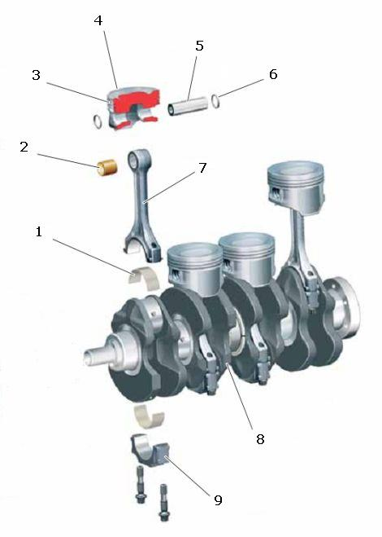
Поршень представляет собой перевернутый цилиндрический стакан, отлитый из алюминиевого сплава (показываем поршень). В верхней части поршня расположена головка с канавками, в которые вставлены поршневые кольца.
Ниже головки выполнена юбка, направляющая движение поршня. В юбке поршня имеются приливы-бобышки с отверстиями для поршневого пальца.
При работе двигателя поршень, нагреваясь, расширится и, если между ним и зеркалом цилиндра не будет необходимого зазора, поршень заклинится в цилиндре и двигатель прекратит работу.
Типичные дефекты поршня:
-отложение нагара, кокса, смол;
-износы канавок под компрессионные кольца;
-износ отверстия в бобышках поршня под палец.
Поршневой палец шарнирно соединяет поршень с верхней головкой шатуна. Палец изготовлен в виде пустотелого цилиндрического стержня, наружная поверхность которого закалена нагревом током высокой частоты.
Шатун (демонстрируем шатун) служит для соединения коленчатого вала с поршнем, выполняется штамповкой из стали 40Х и термически обработан до твердости НВ230-290. Через шатун давление на поршень при рабочем ходе передается на коленчатый вал. На стержне шатуна выштампован номер детали, а на крышке метка. Номер на шатуне и метка на его крышке всегда должны быть обращены в одну сторону.
Стержень шатуна - двутаврового сечения. Почему? ( при минимальной массе обладает необходимой прочностью и жесткостью)
Типичные дефекты шатуна:
-износ внутренней поверхности втулки;
-износ отверстия в нижней головке шатуна;
-изгиб и скручивание шатуна.
Коленчатый вал изготавливают штамповкой из стали или высокопрочного чугуна с закалкой до твердости НВ 230-275, состоит из шатунных и коренных шлифованных шеек, щек и противовесов. На переднем конце вала имеется углубление для шпонки распределительной шестерни и шкива привода вентилятора, а также нарезное отверстие для крепления храповика; задняя часть вала выполнена в виде фланца, к которому болтами крепится маховик маховик. В углублении задней торцевой части коленчатого вала расположен подшипник ведущего вала коробки передач. Количество и расположение шатунных шеек коленчатого вала зависит от числа цилиндров.
Типичные дефекты коленчатого вала:
-изгиб
-износ и задиры поверхностей коренной и шатунной шейки
При проверке коленчатого вала на изгиб перед ремонтом в первую очередь проверяется его деформацию (взаимное биение коренных шеек). Для проверки изгиба (деформации) крайние коренные шейки КВ устанавливают на опоры. Стержень ИЧТ ( индикатор часового типа) подводят к средней коренной шейке и проворачивают коленчатый вал. Изгиб определяют как половина величины биения средней коренной шейки относительно крайних.
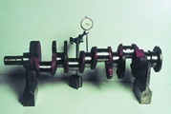
-Проверка на износ и задиры поверхностей коренной и шатунной шеек.
Износ поверхностей коренной и шатунной шеек определяют измерением их размеров.
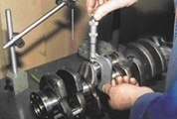
Поверхности шатунных и коренных шеек изнашиваются неравномерно, вследствие чего возникает конусообразность и овальность.
Что такое конусообразность и овальность? ( Вопрос студентам)
Наибольший износ шатунных шеек наблюдается на участках поверхностей со стороны оси коленчатого вала. Поэтому при шлифовании коленчатый вал следует устанавливать, выдерживая радиус кривошипа. Наибольший износ коренных шеек наблюдается на участках поверхностей, обращенных в сторону щек кривошипа
2.Технология ремонта:
-поршня
-шатуна
-коленчатого вала.
Технология ремонта поршня
Технология ремонта поршня зависит от вида дефекта.
При очистке поршня от нагаров, отложений применяют механическую или термохимическую очистку. Наиболее эффективен второй способ.
При термохимической очистке поршни очищают в расплаве солей при температуре 375 ... 400 °С в течение 10 мин, промывают, обрабатывают 10%-ной азотной кислотой и снова промывают в горячей воде для удаления отложений в канавках.
При износе канавок под кольца у поршня заплавляют верхнюю канавку и головку проволокой СВАМГ и обрабатывают.
Следует отметить, что данный способ восстановления канавок под кольца очень трудоемкий. Алюминий химически активен по отношению к кислороду, что приводит к образованию на его поверхности тугоплавкой пленки оксида алюминия Al₂O₃, которая нарушает стабильность процесса сварки (наплавки) и загрязняет шов. Алюминий имеет значительную усадку (7%), а наплавка при температуре 450°С увеличивает его жидкотекучесть, при этом снижается прочность, что нередко приводит к сквозному проплавлению и оседанию металла, особенно при наплавке тонкостенных поршней автомобильных двигателей.
Поэтому этот способ практически не применяется.
На практике у поршня ремонтируют изношенные отверстия в бобышках поршня путем развертывания на ремонтный размер поршневого пальца.
При этом сверло или развертка должны быть такой длины, чтобы оба отверстия втулки были обработаны за один проход. Это позволяет избежать перекоса поршневого пальца.
Поршневые пальцы подбираются по размерным группам отверстий в бобышках поршней и обозначаются краской, либо номерами 01,02 и т.д..
Технология ремонта шатуна.
Бронзовую втулку из верхней головки выпрессовывают при износе или задирах отверстия во втулке или при ослаблении посадки втулки.
Погнутые шатуны с кривизной, не превышающей 1,0 мм на длине шатуна, допускается исправлять обработкой торцов верхней головки шатуна. Правка шатуна не допускается.
Восстановление отверстия в нижней головке шатуна производят осталиванием. Предварительную расточку отверстия под осталивание и окончательную производят на алмазно-расточном станке модели 2705 в специальном приспособлении, оставляя припуск на хонингование 0,003-0.005мм.
Важно! Расточка и хонингование отверстий в нижней головке шатуна производить в сборе с крышками отверстий и в дальнейшем не разукомплектовывать!
Расточку отверстия после осталивания производят за два прохода. Предварительно растачивают отверстие резцом с пластинкой из твердого сплава Т5К10 (частота вращения расточной головки 372 об/мин, подача головки — 0,23 мм/об). Окончательно растачивают отверстие резцом с пластинкой из твердого сплава Т30К4 (частота вращения расточной головки — 520 об/мир, подача —0,1 мм/об).
После расточки отверстие в нижней головке шатуна хонингуют в номинальный размер.
Технология ремонта коленчатого вала.
Коленчатые валы правят на гидравлических прессах методом неоднократного нагружения и разгружения вала. Устанавливают вал в центрах, фиксируют изгибом вверх. Вначале перегибают вал на величину, в 10 раз превышающую прогиб вала, затем провертывают вал на 180 градусов, фиксируют и выправляют до допустимого биения- не боле 0,05 мм.
Необходимость ремонта коленчатого вала и замены подшипников определяют по овальности шеек и превышению допускаемых без ремонта зазоров в подшипниках.
Перед ремонтом тщательно промывают полости для центробежной очистки масла и масляные каналы в коленчатом валу. Используя магнитно-порошковые способы дефектации проверяют, нет ли трещин. Затем шлифуют коренные и шатунные шейки.
Шлифование. Коренные и шатунные шейки шлифуют на ремонтные размеры, установленные в зависимости от марки двигателя от четырех до шести номеров с диапазоном 0,25 мм.
Для шлифования шеек коленчатых валов применяют универсальный шлифовальный станок 3A423, на котором можно шлифовать как коренные, так и шатунные шейки, или специализированные станки. Все шейки шлифуют под один ремонтный размер. Сначала шлифуют коренные шейки, а затем шатунные.
За установочные базы при шлифовании коренных шеек принимают фаску отверстия под храповик и фаску или отверстие в торце вала под подшипник. Предварительно эти базы проверяют и при необходимости исправляют. Для проверки коленчатый вал устанавливают в центрах и измеряют его биение по неизношенным поверхностям. Радиальное биение шейки под шестерню и фланца маховика не должно превышать соответственно 0,03 и 0,05 мм.
При шлифовании шатунных шеек за установочные базы принимают шейку под шестерню и наружную цилиндрическую поверхность фланца маховика или прошлифованные крайние коренные шейки.
Перед шлифованием отверстия масляных каналов зенкуют на сверлильном станке или электродрелью со специально заправленным абразивным инструментом или сверлом диаметром 14-16 мм с твердосплавными пластинками. При шлифовании шатунных шеек коленчатый вал устанавливают в трехкулачковых патронах центросместителей передней и задней бабок. С помощью центросместителей ось коренных шеек смещают относительно оси пинолей передней и задней бабок на величину радиуса кривошипа. Угловая ориентация вала осуществляется индикаторным приспособлением по шлифуемой шейке. Для восприятия усилия, создаваемого при врезании в шейку абразивного круга, и предупреждения прогиба вала применяют люнет.
Шейки коленчатого вала шлифуют электрокорундовыми кругами на керамической связке зернистостью 16-60, твердостью СМ2, CI, СТ1 и СТ2.
Режим шлифования: окружная скорость шлифовального круга — 25-35 м/с; окружная скорость вала — 18-25 м/мин (при шлифовании коренных шеек) и 7-12 /мин(при шлифовании шатунных шеек), поперечная подача круга — 0,003-0,006 мм/об, продольная подача — 7-11 мм/об.
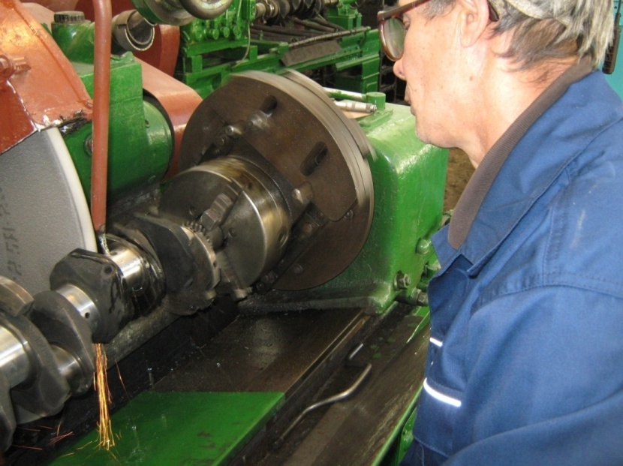
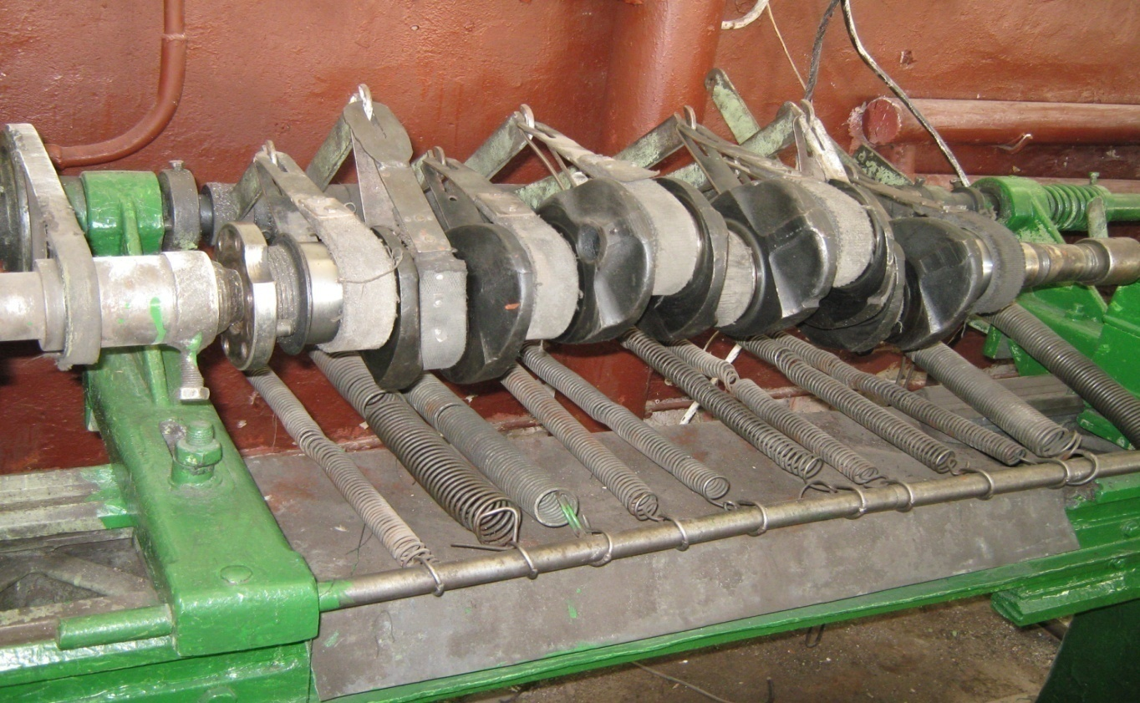
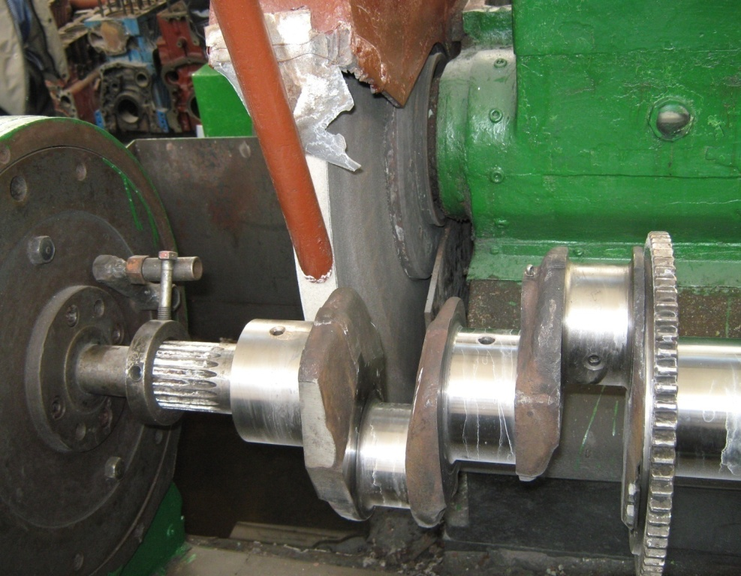
Шлифование коренных шеек коленчатого вала.

Коренные шейки следует шлифовать на полуавтомате ХШ2-12 или станке ЗА423 при базировании по центровым отверстиям.
Абразивный круг со ступицей перед шлифованием статически балансируют, правят алмазным карандашом и закругляют его кромки на размер радиуса галтелей шеек шлифуемого вала, проверяя его шаблонами. Радиусы галтелей для коленчатых валов дизелей колеблются в пределах 4 ... 6 мм, а для карбюраторных — 3 ... 5 мм.
С целью предотвращения образования микротрещин при шлифовании применяют обильное охлаждение
Полирование. Для получения шероховатости поверхности в пределах R_{а} = 0,16 ... 0,32 мкм операцию выполняют на установке ОР-26320, где каждую шейку отдельно полируют абразивной или алмазной лентой вместе с галтелями.

После шлифования и полирования шеек коленчатые валы и масляные каналы тщательно промывают и продувают сжатым воздухом.
3. Контроль качества ремонта коленчатого вала.
Контроль. При контроле восстановленных валов проверяют размеры, овальность, конусообразность, бочко - и седлообразность всех шеек, для этого проверяют скобами СР , настроенными по концевым мерам или микрометром.. Взаимное расположение коренных и шатунных шеек, а также радиус кривошипа определяют контрольными приспособлениями 70-8735-1021 и 70-8735-1028, шероховатость поверхностей шеек - профилеметром модели 296 или по образцам шероховатости.
В простейшем случае на контрольной плите можно замерить радиус кривошипа и отклонение от параллельности оси шатунных шеек относительно коренных. Отклонение от параллельности , включая конусообразность шейки, допускается не более 0,03 мм на длине 100 мм. Смещение осей шатунных шеек относительно общей плоскости, проходящей через первую коренную и первую шатунную шейки, допускается максимально 20 мин в обе стороны от нормального положения.
6.Закрепление пройденного материала.
- Ребята для закрепления пройденного материала предлагаю Вам ответить на тесты и контрольные вопросы.
1. Ремонтные размеры для шеек коленчатого вала установлены:
1.Через 0.25 мм;
2. Через 0.5мм;
3.Нет конкретного значения;
4.По усмотрению дефектовщика.
11. Для центровки коленвала при шлифовке шатунных шеек используют:
1. Крайние коренные шейки;
2.Средние коренные шейки;
3.Фланец крепления маховика;
4.Крайние шатунные шейки.
11. Все одноименные шейки коленчатого вала шлифуют:
1. Каждую шейку шлифуют на разные ремонтные размеры
2. Каждую шейку шлифуют на один ремонтный размер
3. Каждую шейку шлифуют на ремонтный размер, соответствующий коренным (шатунным).
4. Каждую шейку шлифуют на ближайший ремонтный размер.
1V. При шлифовании шатунных шеек используют:
1.Четырехкулачковый патрон и центросмеситель;
2. Четырехкулачковый патрон и люнет;
3.Трехкулачковый патрон и люнет:
4. Трехкулачковый патрон и центросмеситель.
V.Отверстия в бобышках поршня можно восстанавливать:
1. Развертыванием;
2.Фрезерованием;
3.Торцеванием:
4.Протягиванием.
Ответы на контрольные вопросы.
1. Как Вы думаете, почему количество ремонтных размеров, как правило. Не превышает трех-четырех?
2. С какой целью проводят полировку поверхностей шеек?
3.Почему при разборке коленчатого вала необходимо отмечать взаиморасположение деталей (маховика, корзины муфты сцепления)?
4.Назовите конечную операцию при ремонте шеек коленчатого вала.
5.Какой дефект коленчатого вала проверяют магнитным дефектоскопом?

7.Выдача домашнего задания-2мин.
Преподаватель называет автора и наименование учебников, страницы, где можно найти ответ по изученному материалу. (Ульман И.Е. «Техническое обслуживание и ремонт машин»).
Для внеклассной самостоятельной работы преподаватель называет вопрос, основные моменты, на, что обратить внимание при изучении вопроса с указанием первоисточников.
В данном случае для ВСР выносится вопрос «Технология ремонта маховика», который необходимо изучить и законспектировать в тетради.
План изложения:
-краткая характеристика маховика
-типичные неисправности маховика
-технология устранения неисправностей маховика.
Литература.
1.Власов, В.М. «Техническое обслуживание и ремонт автомобилей»./ М. Издательский центр «Академия», 480 с.
2.Епифанов Л.И., Епифанова Е.А.»Техническое обслуживание и ремонт автомобилей. М. Форум-Инфра, .
3.Ульман И.Е. «Техническое обслуживание и ремонт машин» Агропромиздат.
4.Шестопалов, С.К. 4.Шестопалов С.К.М. «Устройство, техническое обслуживание и ремонт легковых автомобилей».
8.Подведение итогов урока. Рефлексия.
В результате изучения материала темы я :
-познакомился с …………………
Во время урока я:
- нашел новое для себя………….
-выучил ……………….
-запомнил …………….
Прежде я :
-не знал ……………
-не понимал ………
-не мог …………….
Сейчас я:
-могу ………
-умею ……..
-понимаю ….

